Міністерство освіти України
ХарківськBСЬКИЙ національнИЙ УНІВЕРСИТЕТ
міського господарства ІМЕНІ О.М. БЕКЕТОВА

МЕТОДИЧНІ РЕКОМЕНДАЦІЇ
для виконання курсового проекту
«Проєктування металевих конструкцій»

(для здобувачів вищої освіти усіх форм навчання
спеціальності192 - Будівництво та цивільна інженерія
освітньої програми «Промислове та цивільне будівництво»)

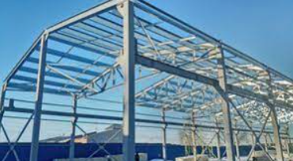

Харків
ХНУМГ
2023

Методичні рекомендації для виконання курсового проекту “Проєктування металевих конструкцій” (для здобувачів вищої освіти усіх форм навчання спеціальності 192 − Будівництво та цивільна інженерія освітньої програми «Промислове та цивільне будівництво») / Харк. нац. унів. міськ. госп-ва ім. О.М. Бекетова; уклад.: О.І. Лугченко, П.М. Фірсов., О.О. Калмиков. − Х.: ХНУМГ імені О.М. Бекетова, 2023. − с.

Укладачі: О. І. Лугченко
П. М. Фірсов
О. О. Калмиков

Рецензент: к.т.н., доц. С. М. Золотов

Рекомендовано кафедрою будівельних конструкцій,

протокол № ____ від ____________2023 р.

